**ÁREA DE VENTAS**

**PROCESO: VENTA DE INSUMOS, REPUESTOS Y MÁQUINAS FOTOCOPIADORAS**

**MODELO DE CASOS DE USO DEL NEGOCIO (MCUN)\***

1. **Principal MCUN:**

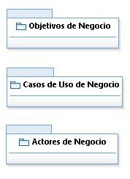

1. **Objetivos de Negocio (ON)**

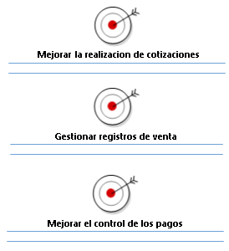

**2. Casos de uso de Negocio (CUN)**

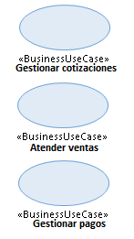

**3. Actores de Negocio (AN)**



1. **CUN VS ON**

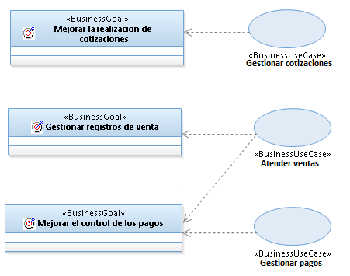

1. **Diagrama general MCUN**

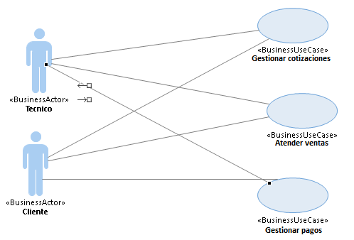

**MODELADO DE ANALISIS DEL NEGOCIO (MAN)\***

1. **Principal MAN:**

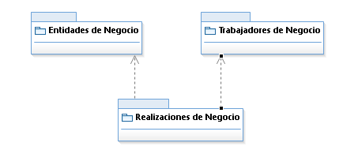

1. **Entidades de Negocio (EN)**

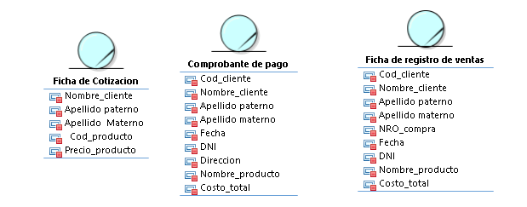

1. **Trabajadores de Negocio (TN)**

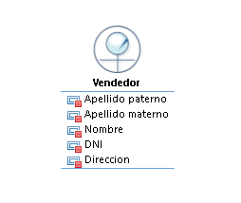

1. **Realizaciones de Negocio (RN)**

